Форма № 6-РРОВ
РІШЕННЯ № ___________
про скасування реєстрації реєстратора розрахункових операцій з торгівлі валютними цінностями
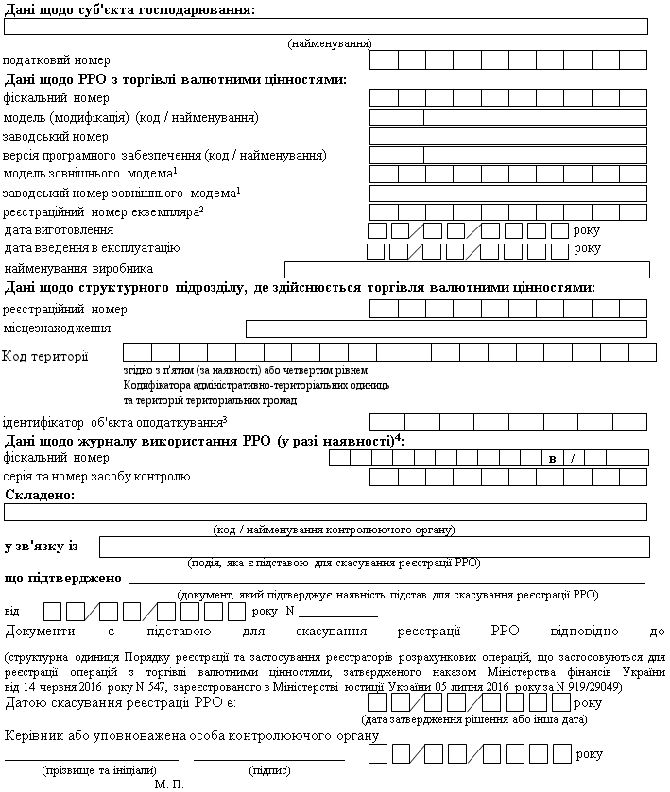

____________
¹ Графа заповнюється в разі наявності у РРО зовнішнього модема.
² Реєстраційний номер екземпляра РРО відповідно до Реєстру екземплярів реєстраторів розрахункових операцій.
³ Ідентифікатор об'єкта оподаткування заповнюється згідно з повідомленням про такий об'єкт оподаткування, поданим до контролюючого органу відповідно до вимог пункту 63.3 статті 63 Податкового кодексу України.
⁴ Графа заповнюється у разі, якщо був зареєстрований журнал використання РРО.

{Додаток 6 в редакції Наказу Міністерство фінансів № 773 від 20.09.2018 - набирає чинності після набрання чинності нормативноправовим актом Міністерства фінансів України щодо затвердження порядків ведення реєстру екземплярів реєстраторів розрахункових операцій та реєстру центрів сервісного обслуговування реєстраторів розрахункових операцій; в редакції Наказу Міністерства фінансів № 317 від 23.06.2020; із змінами, внесеними згідно з Наказом Міністерства фінансів № 662 від 13.12.2021}

